Guía Nº11

**Asignatura:** Educación Matemática **Curso:** 3º Básico

**Fecha:** 08 al 12 Junio 2020 **Docente:** Paola Ortiz D. Prof. Diferencial

**Nombre de Alumno**: ------------------------------------------------------------------------------------------------------

**Objetivo de Aprendizaje:** OA8 Demostrar que comprenden las tablas de multiplicar hasta 10 de manera progresiva: - usando representaciones concretas y pictóricas. -expresando una multiplicación como una adición de sumandos iguales. - usando la distributividad como estrategia para construir las tablas hasta el 10.- Aplicando los resultados de las tablas de multiplicación hasta 10x10, sin realizar cálculos. - resolviendo problemas que involucren las tablas aprendidas hasta el 10. OA9 Demostrar que comprenden la división en el contexto de las tablas de hasta 10x10; representando y explicando la división como repartición y agrupación en partes iguales con material concreto y pictórico.

**Contenido:** Multiplicación

**Objetivo de la clase:** Realizar multiplicaciones de la tabla del 2.

**Indicaciones generales:**

1-. Escribe en la guía la fecha y tu nombre completo.

2-. Apóyate con un adulto y resuelve cada uno de los ejercicios dados.

3-. Si tienes dudas con respecto a la guía, me puedes escribir a mi wsp +56994315560, solo mensajes para aclarar dudas, de lunes a viernes hasta las 18:00 horas

**Retroalimentación:** La retroalimentación la realizaremos con la respuesta de las preguntas que se encuentran al final de la guía.

**Fecha de envío**: Lunes 15 Junio 2020 a mi correo electrónico, o de lo contrario el día Miércoles 2020 en el 17 Junio. (09:30 hasta las 13:00)

**Cómo y/o donde enviar a** [paolasoledado@gmail.com](mailto:paolasoledado@gmail.com) o asistir al establecimiento en la fecha antes descrita y entregarlo a la docente Paola Ortiz D.

* En las siguientes imágenes encontrarás la tabla del 2, te guiará para realizar la actividad que está a continuación.

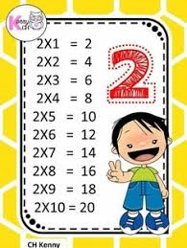 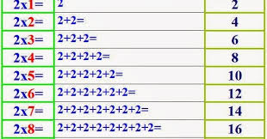

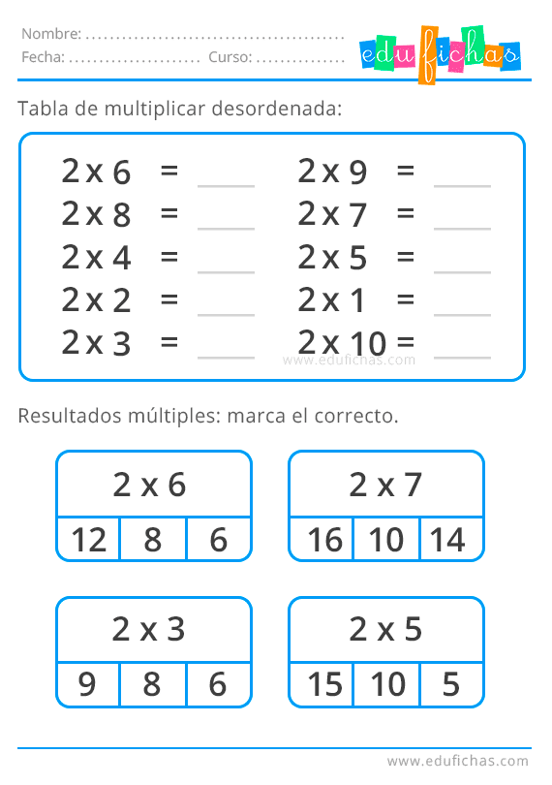

Tiket de salida

¿Realizaste la actividad con mucha dificultad?

La tabla del 2 es muy fácil y te le tendrás que aprender, para que avancemos en el conocimiento de la multiplicación.